IT Governance 이야기

요즈음 가장 많이 이야기 되는 IT 이슈 중에 Governance가 있습니다. EA Governance, 데이터 Governance, Security Governance 등등 기존에 있던 많은 부분의 IT 기술에 Governance라는 용어를 붙이고 여러 가지 새로운 트렌드를 만들어 가고 있습니다. 하지만 Governance는 무엇이고, 어떤 도움을 주고, 어떻게 구축을 할까요? 저는 여기서 구축에 대한 부분 중 놓치기 쉬운 부분에 대한 이야기들을 할까 합니다.

IT Governance의 시작

Governance는 영어 뜻대로 관리나 통제를 의미합니다. 프로세스가 되었던, 아니면 규약이 되었던 IT가 하는 아니면 위에 언급한 Governance를 사용하는 모든 기술이나 사상에 대한 관리나 통제를 하기 위하여 해당 조직이 무언가를 한다는 의미입니다. 그렇기 때문에 관리의 대상이 되는 행위나 것들이 필요하고, 그 결과로 누군가는 Governance의 통제의 대상이 됩니다. 그렇게 해서 생산되는 또는 얻어지는 효과가 있기 때문입니다.
- 효과적이고 강력한 업무 지원 프로세스 체계의 확립
- 비즈니스와 연계된 IT 업무의 수행
- 효율적인 IT 관리 및 생산성 향상
- 고객만족도 제고와 서비스 및 평가의 유연함 제공

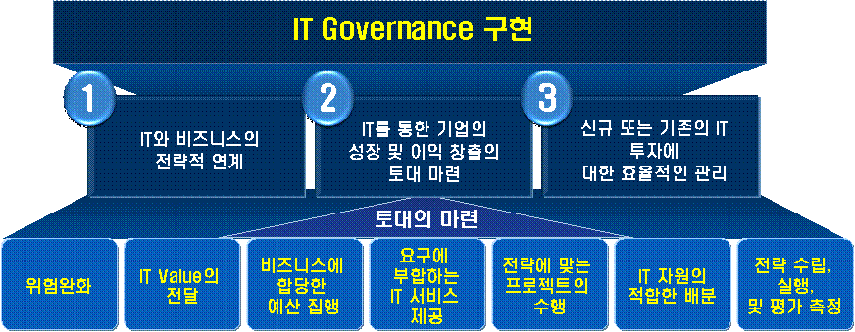
위에서 언급한 정의를 통하여 의사결정에서 성과모니터링에 이르기까지의 체계화된 관리와 투자결정, 고객 관계, IT 관리, 기타 주요한 IT 영역의 의사결정 등에 대한 관리를 통하여 “IT 경영체계를 구축하고 IT가 조직의 생산적 활동에 막대한 기여를 하고 있음을 증명할 수 있습니다.”

이러한 활동들이 아마 IT Governance에 대한 기본적인 정의인 것 같습니다.

IT Governance의 구축

구축에 대한 정답은 없습니다. 조직에 맞게 단계별 구축을 하던 Big Bang 방식을 선택을 하던 상관이 없습니다. 다만 구축에 앞선 선결 과제가 있습니다.
우선 첫 번째로 조직의 프로세스 정비입니다. 제 생각에 IT Governance의 성공을 위한 가장 중요한 요소가 아닌가 합니다. 두 번째로는 인식의 변화입니다. 마지막 세 번째 요소는 책임과 의무입니다. 위의 세 가지 요소가 해결이 되면 성공적인 IT Governance의 구축과 운영을 보장할 수 있습니다.

1. 프로세스의 정비
가장 많이 범하는 실수 중에 하나는 아마 프로세스에 대한 예외일 것입니다. 프로세스의 유연함과 다양성, 변경의 용이함은 보장이 되어야 하지만, 그렇다고 수많은 예외를 남발한다면 제대로 된 프로세스라고 하기 어렵습니다. 물론 전혀 예외를 보장하지 않을 수는 없지만 그 예외의 적용은 최소화된 방향으로 프로세스를 정비해야 할 것 입니다. 그렇게 하지 않으면 프로세스에 동반하는 책임과 의무에 대한 명확한 정의 및 적용이 되지 않습니다.
실제로 제가 구축을 하면서 들었던 가장 많은 예외 중에 하나는 이런 것들입니다 “그 역할을 수행하는 사람들이 업무에도 바쁜데 그 프로세스 데로 요청을 만들고 승인하기 어렵다. 그러니 그 사람의 업무를 누군가 대신 수행할 수 있는 예외가 있어야 한다.”입니다. 물론 업무 진행에 있어서 그러한 일이 비일비재하게 발생하는 것을 알고 있습니다. 그렇다면, 프로세스의 예외를 만들기보다는 “해당 역할의 업무(혹은 특정업무)에 대한 권한 위임 프로세스를 추가하여 정확한 프로세스를 정비하는 것이 필요합니다.”
예외를 만드는 것이 아니라 예외를 수용할 수 있는 프로세스를 만들어 정해진 규칙에 따라 업무를 진행하는 것이 중요합니다. 예외는 결국 리포트나 통계에서 보는 데이터를 왜곡하기 때문에 정확한 정보 우선순위나 사업의 우선순위 등에 영향을 미치기 때문입니다.
결국 IT Governance라는 선진적인 시스템과 경영기법을 도입하고 사용하고 관리하는 방안을 기존의 방식대로 고수한다면 도입의 효과는 당연히 떨어질 수 밖에 없다는 공통의 인식이 필요합니다.

2. 인식의 변화
전통적으로 IT 부서는 회사의 비용을 가지고 효율적인 서비스를 제공하는 행위를 담당합니다. 결국 회사의 입장에서 보면 비용을 지불한다고 생각합니다. 이러한 부문에 있어서 IT Governance의 도입은 인식의 변화를 수반하도록 도움을 줍니다.
결국 도입된 IT 서비스를 기반으로 회사의 이익에 또는 매출에 도움을 주고 있다면 IT 자체로서는 상당한 회사의 이익 생산을 창출한 것입니다. 이러한 정보에 대한 객관적인 자료, 지표 등을 생산할 수 있습니다. 맞습니다. IT 스스로 “소비 조직이 아닌 생산 조직”이라는 인식의 변화가 필요합니다. 적극적으로 현업(고객)을 설득하고, 협의를 통하여 IT의 생산성을 각인 시킬 수 있는 자세가 필요합니다.
앉아서 고객(협업)을 응대하는 수동적인 자세가 아닌 능동적으로 IT의 생산성에 기반하여 적극적이고 활발한 고객에 대한 서비스 제공의 자세가 필요합니다. IT는 결코 소비 조직이 아닌 생산 조직이라는 인식의 변화가 필요한 것입니다. 첫 번째의 과제와 연결하여 회사의 이익이 수반된다면 현업(고객)에게도 프로세스에 적극적인 참여를 유도하여 능동적인 서비스를 제공해야 합니다.

3. 책임과 의무
IT Governance는 서두에 말씀을 드렸듯이 관리와 통제를 위한 프로세스이며, 도구이고, 방법 및 기법입니다. 따라서 누군가는 통제와 관리의 대상이 되고 또 누군가는 그러한 정보를 토대로 IT의 나아가서는 회사의 전략 및 목표에 부합하는 새로운 프로세스와 조직을 결정합니다. 따라서 관리와 통제의 대상이 되었건 반대의 경우이건 반드시 그에 상응하는 책임과 의무를 가지게 됩니다. 이러한 책임과 의무가 프로세스에 내재화되어서 Governance를 더욱 공고히 할 수 있습니다. 결국 위에서 언급한 두 가지가 해결이 되어도 개개인이 가지고 있는 책임과 의무에 대한 이해와 수행이 없이는 IT Governance의 성공적인 구축과 운영은 요원한 일이 될 것입니다.

위에서 말씀을 드린 구축의 선결조건(?)은 아마도 모든 IT Governance의 도입 뿐만이 아니라 모든 부문의 Governance 도입의 선결조건이 될 것 같습니다.

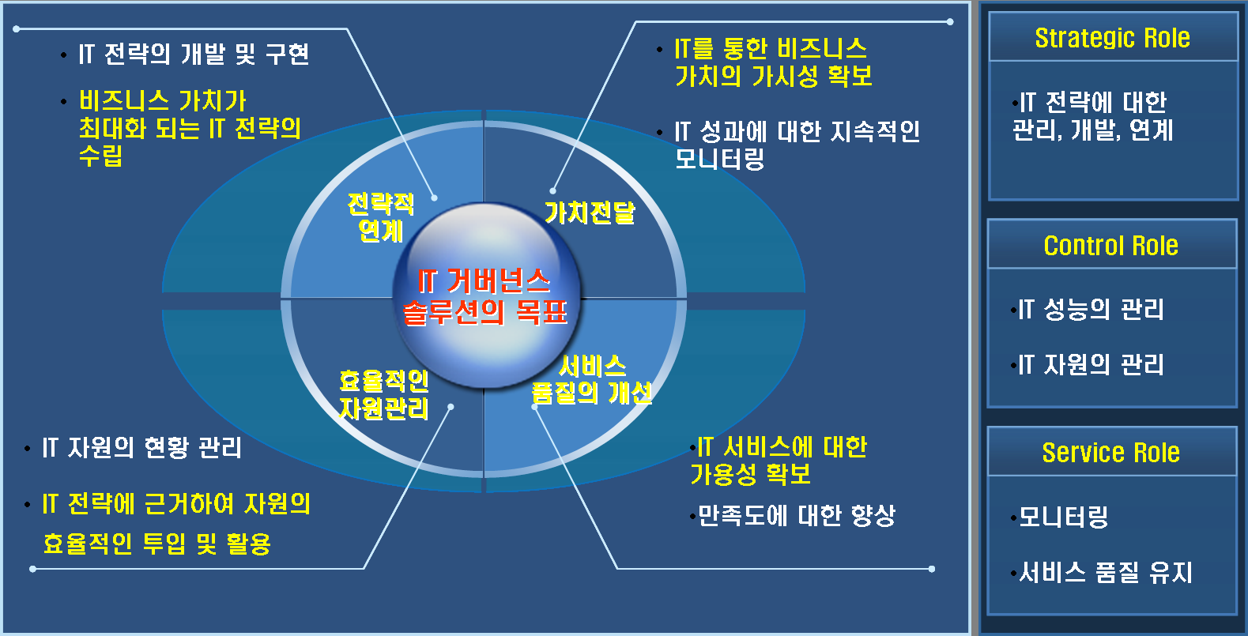

결론적으로 IT Governance가 전략적, 경영관리적, 서비스적인 역할을 수행할 수 있는 토대의 마련은 도입을 담당하고 있는 담당자 뿐만이 아니라 조직 및 개개인 모두가 풀어야 할 숙제이며 이를 기반으로 하여 IT의 생산성 향상은 물론 회사 이익의 창출을 수반할 수 있습니다.

